
PARCELS
ANUNCIAN GIRA POR EE. UU. Y MÉXICO
17 de junio – Auditorio Banamex, MTY
Preventa Banamex: 8 de abril
Venta general: 10 de abril
Parcels comparte su sesión en vivo de “Ifyoucall”

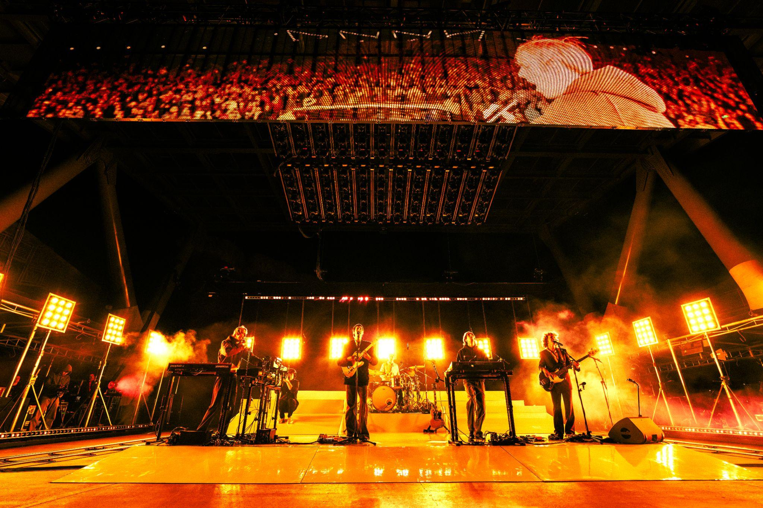
Parcels en vivo, crédito: Pooneh Ghana. Descarga aquí.
“Simplemente tienes que ver a esta banda en vivo”.
– NME
“He visto muchísima música en vivo y Parcels son lo mejor de lo mejor cuando se trata de bandas en directo”.
– Consequence
“Parcels son una de esas bandas que, cuando las ves en vivo, dejan un impacto eterno”.
– BBC1
Hoy, el quinteto Parcels, nacido en Australia y con base en Berlín, anuncia nuevas fechas de gira por Estados Unidos y México. La gira es una extensión del recorrido del año pasado por arenas en Norteamérica en apoyo a su aclamado álbum LOVED.
Junto con el anuncio, la banda ha revelado una nueva sesión en vivo del tema del álbum, “Ifyoucall”.
Parcels son conocidos por su hipnótico show en vivo, aclamado como “uno de los más envolventes y extáticos que existen” según Consequence. La gira sigue a destacadas presentaciones en grandes festivales del año pasado, incluida su participación en Glastonbury, descrita por Billboard como “una de las multitudes más grandes y más grooveras de todo el fin de semana”, y calificada como “impresionante” y “magnífica” por The Independent. Además, realizaron una exitosa gira europea que incluyó su primer show en una arena del Reino Unido, el cual obtuvo una calificación de 4 estrellas por parte de The Times.
LOVED es exuberante y eufórico, pero también reflexivo. Es, indiscutiblemente, un álbum de unidad: entre ellos, con los oyentes, dentro de los grooves. En LOVED, Parcels honran la perspectiva de cada integrante, al tiempo que reconocen la fuerza colectiva, la camaradería y el romance de los cinco juntos: una dinámica irrompible e irrepetible, esencial para el corazón creativo de la banda.
“Sí tenemos un propósito como banda hacia nuestra audiencia: le estamos dando alegría a la gente”, dice el guitarrista y vocalista Jules Crommelin.
“Lo veo como espíritu, y es algo increíblemente poderoso.”
Desde su lanzamiento, LOVED ya ha acumulado más de 150 millones de reproducciones a nivel mundial, debutando en el #5 del chart Top Debut Global Albums de Spotify y en el #9 del chart Top Debut USA Albums de Spotify, demostrando el impacto global de la banda y consolidándolos como uno de los actos de indie-pop más acogedores de su generación.
Asegura tus boletos durante la Preventa Banamex el 8 de abril o bien, en la venta general que se liberará el 10 de abril a través de Ticketmaster o en las taquillas del inmueble. La Venta Fans tendrá lugar el 8 de abril, para más información, visita: https://www.parcelsmusic.com/live
El itinerario completo de la gira por Norteamérica se muestra a continuación.
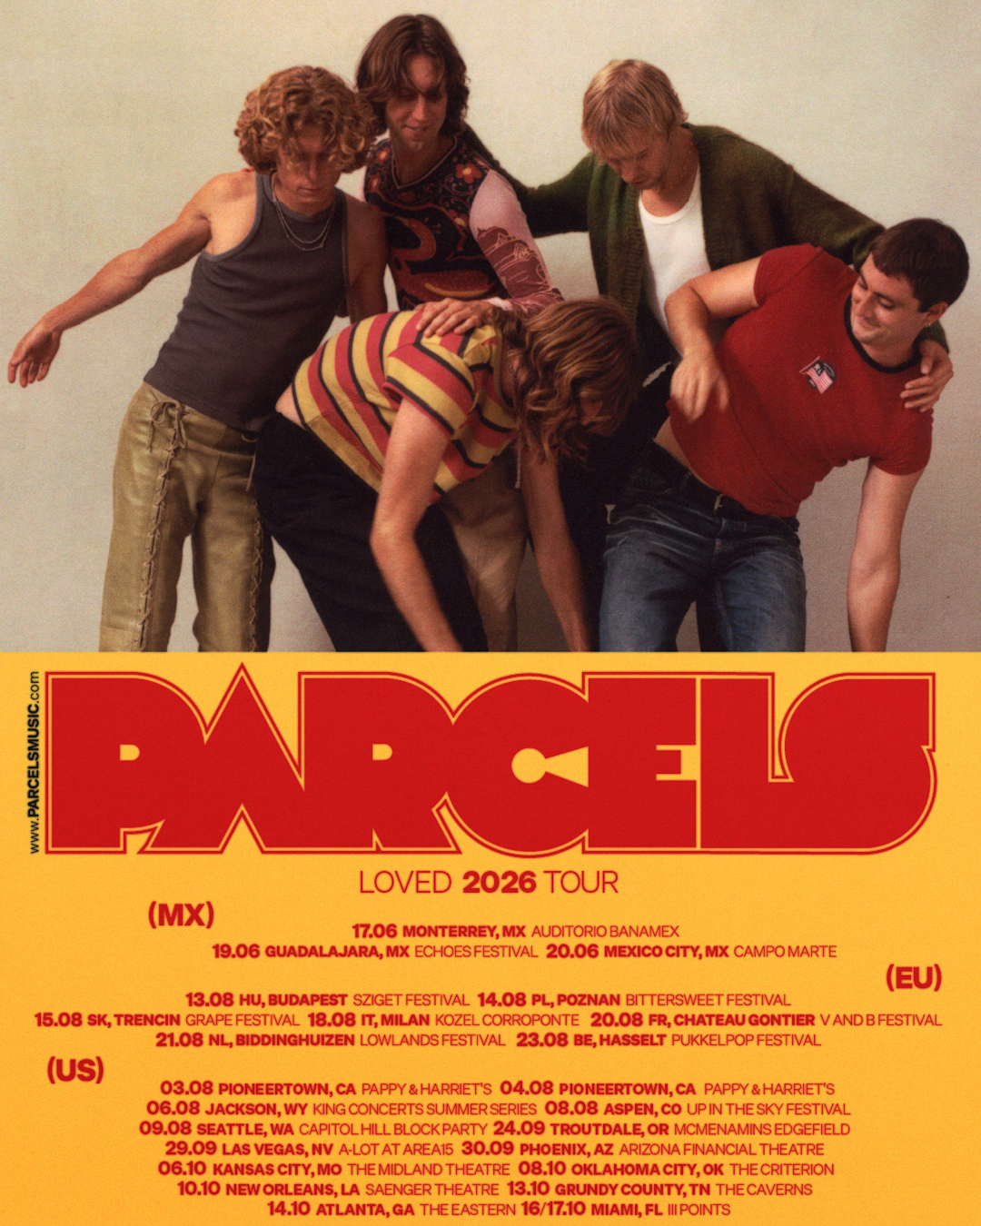
Arte promocional de la gira norteamericana de Parcels. Descarga aquí.

Parcels North American Tour
- Mié, 17 jun – Monterrey, MX – Auditorio Banamex
- Vie, 19 jun – Guadalajara, MX – Echoes Festival
- Sáb, 20 jun – Ciudad de México, MX – Campo Marte
- Lun, 3 ago – Pioneertown, CA – Pappy & Harriet’s
- Mar, 4 ago – Pioneertown, CA – Pappy & Harriet’s
- Jue, 6 ago – Jackson, WY – King Concerts Summer Series
- Sáb, 8 ago – Aspen, CO – Up In The Sky Festival
- Dom, 9 ago – Seattle, WA – Capitol Hill Block Party
- Jue, 24 sep – Troutdale, OR – McMenamins Edgefield
- Mar, 29 sep – Las Vegas, NV – A-Lot at AREA15
- Mié, 30 sep – Phoenix, AZ – Arizona Financial Theatre
- Mar, 6 oct – Kansas City, MO – The Midland Theatre
- Jue, 8 oct – Oklahoma City, OK – The Criterion
- Sáb, 10 oct – New Orleans, LA – Saenger Theatre
- Mar, 13 oct – Grundy County, TN – The Caverns
- Mié, 14 oct – Atlanta, GA – The Eastern
- Vie, 16 oct – Sáb, 17 oct – Miami, FL – III Points

Lo que dice la prensa…
“Nunca volveré a salir de la fiesta de Parcels, ahora que ya estoy dentro”.
– NPR – All Songs Considered
“LOVED suena como la banda sonora de comer mangos bajo el sol”.
– Billboard
“Parcels colocan al frente y al centro sus intrincadas e impresionantes armonías a cinco voces en su tercer álbum, LOVED”.
– GRAMMY.com
“Son canciones exuberantes hechas para bailarse”.
– UPROXX
“Estrellas del electropop”.
– People Magazine
“Con alma”.
– Variety
“Apuntan al objetivo a su manera, suaves y sedosos. Como una voz familiar al oído”.
– American Songwriter

Parcels está integrado por el tecladista Louie Swain, el tecladista y guitarrista Patrick Hetherington, el bajista Noah Hill, el baterista Anatole “Toto” Serret y el guitarrista Jules Crommelin.
La banda lanzó su álbum debut homónimo en 2018, el cual desde entonces ha sido doble platino. El disco fue recibido con amplia aclamación crítica, con NME describiéndolo como “atrevido, atemporal y diabólicamente pegajoso” en su reseña de 5 estrellas. Su segundo álbum de estudio, Day/Night, fue elogiado por críticos como Consequence, que lo calificó como “un gran avance en la fórmula Parcels”.
Hasta la fecha, el grupo ha acumulado más de mil millones de reproducciones, 600 mil copias vendidas a nivel mundial y giras transcontinentales.
CONECTA CON PARCELS
WEBSITE | FACEBOOK | TWITTER | INSTAGRAM | TIKTOK | SPOTIFY | APPLE MUSIC | AMAZON
CONOCE MÁS DE ESTE Y OTROS CONCIERTOS EN
www.ocesa.com.mx
www.facebook.com/ocesamx
www.twitter.com/ocesa_total
www.instagram.com/ocesa
www.tiktok.com/@ocesamx

